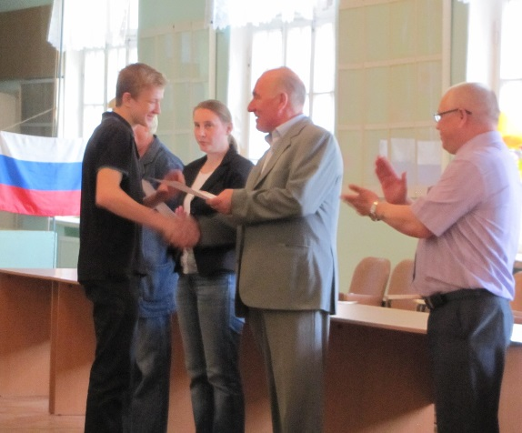
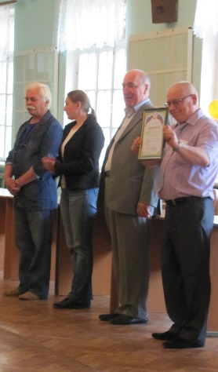
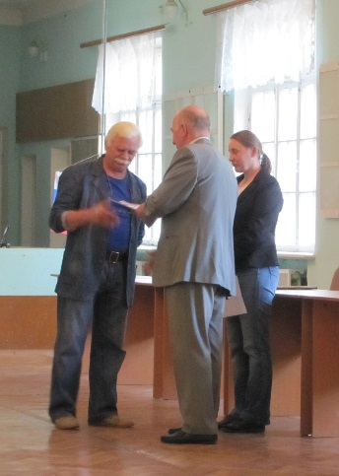
29 мая 2015 года на торжественной церемонии открытия первенства Костромской области по судомодельному спорту, посвященного 70-летию Победы в Великой Отечественной войне в качестве почетного гостя присутствовал председатель регионального отделения ДОСААФ России Костромской области Николай Тимофеевич Волков

Костромской областной центр детского (юношеского) технического творчества совместно с Региональным отделением ДОСААФ России Костромской области традиционно проводит соревнования по техническим видам спорта: картингу, судомодельному и авиамодельному спорту.
Николай Тимофеевич торжественно вручил благодарности самым активным спортсменам нашего центра и их педагогам за значительный вклад в развитие физической культуры и спорта в Костромской области.
А также благодарностью был поощрен педагогический коллектив и администрация Костромского областного центра детского (юношеского) технического творчества за эффективное плодотворное сотрудничество, развитие технических видов спорта в Костромской области, организацию и проведение соревнований различного уровня и подготовку спортсменов высокого класса.
